**Foremki silikonowe do piasku**

**Właśnie rozpoczęły się wakacje! Co prawda w tym roku będą one na pewno inne niż w poprzednich latach, jednak dalej mogą być udane i szczęśliwe. Zakup <strong>foremki silikonowe do piasku</strong> dla swoich dzieci, a wspaniała zabawa gwarantowana!**

**Dlaczego warto kupić foremki silikonowe do piasku?**

Każdy maluch uwielbia zabawy w piasku. Może z niego budować niezwykłe budowle, zamki i fortece. Piaskownica jest świetnym miejscem do zabawy, a plaża dla niejednego dziecka będzie prawdziwą pustynią! Aby jeszcze bardziej uatrakcyjnić zabawy na plaży czy w piaskownicy, zamów **foremki silikonowe do piasku**. To aż 4 różne kształty: stópka, muszelka, krab i delfinek.

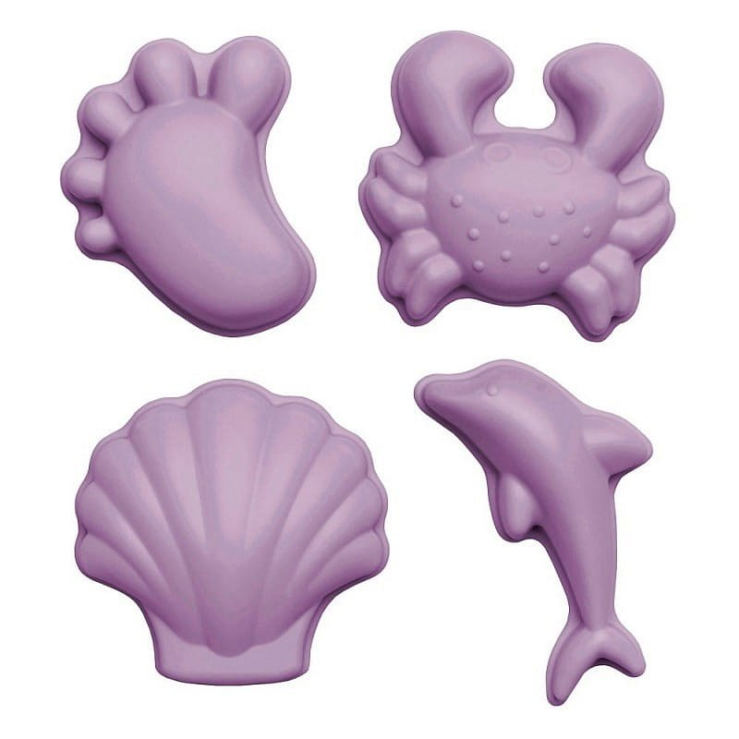

**Szczegółowe informacje o produkcie**

*Foremki silikonowe do piasku* zostały wykonane z wysokiej jakości materiałów, posiadających atesty. Są zatem całkowicie bezpieczne dla małych dzieci. Foremki są elastyczne i nie pękają, co więcej można je zginać we wszystkie strony. Są więc całkowicie przystosowane do zabawy nawet dla niemowlaków. Ponadto, zabawki te są odporne na działanie promieni UV oraz wysokiej temperatury.

**Sklep Baby and Mam, czyli wszystko dla malucha i rodziców**

Baby and Mam to miejsce, w którym skompletujesz całą wyprawkę do szpitala. W ofercie sklepu znajdują się akcesoria do pielęgnacji i karmienia niemowlęcia, jak i zabawki dla nieco starszych dzieci. Zamów [foremki silikonowe do piasku](https://babyandmam.pl/silikonowe-foremki-do-piasku-4szt-lila-scrunch) i inne produkty oferowane na stronie!